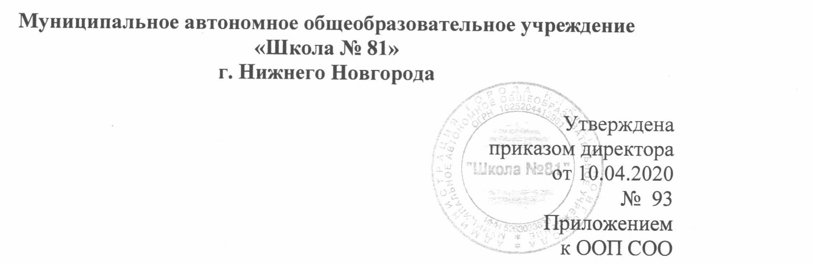

РАБОЧАЯ ПРОГРАММА
КУРСА
« УЧЕБНЫЕ СБОРЫ ЮНОШЕЙ »
10 класс

г.Н.Новгород
2020 г
Пояснительная записка
Рабочая программа курса «Учебные сборы юношей» ( 10 класс) разработана в соответствии с федеральным государственным образовательным стандартом среднего общего образования, линии УМК С.В. Ким, В.А. Горский и обеспечивает достижение планируемых результатов освоения основной образовательной программы общего образования МАОУ «Школа № 81».
Рабочая программа рассчитана на 35 часов (5 дней по 7 часов)

Планируемые результаты освоения курса

Личностные результаты:
1.Формирование готовности к служению Отечеству, его защите;
2. Формирование понимания ценности здорового и безопасного образа жизни;
3. Усвоение гуманистических, демократических и традиционных ценностей многонационального российского общества, воспитание чувства ответственности и долга перед Родиной;
4. Формирование ответственного отношения к учению, готовности и способности обучающихся к саморазвитию и самообразованию;
5. Формирование целостного мировоззрения, соответствующего современному уровню развития науки и общественной практике;
6. Освоение социальных норм, правил поведения, ролей и форм социальной жизни в группах и сообществах, включая взрослые и социальные сообщества;
7. Развитие морального сознания и компетентности в решении моральных проблем на основе личностного выбора, формирование нравственных чувств и нравственного поведения, осознанного и ответственного отношения к собственным поступкам;
8. Формирование основ экологической культуры на основе признания ценности жизни во всех ее проявлениях и необходимости ответственного, бережного отношения к окружающей среде;
9. Формирование антиэкстремистского и антитеррористического мышления, потребностей соблюдать нормы здорового образа жизни, осознанно выполнять правила безопасности жизнедеятельности.

Метапредметные результаты
1. Умение самостоятельно определять цели своего обучения, ставить и формулировать для себя новые задачи в учебе и познавательной деятельности, развивать мотивы и интересы своей познавательной деятельности;
2. Умение самостоятельно планировать пути достижения целей, осознанно выбирать наиболее эффективные способы решения учебных и познавательных задач;
3. Умение соотносить свои действия с планируемыми результатами курса, осуществлять контроль своей деятельности в процессе достижения результата, определять способы действий в условиях военного времени, корректировать свои действия в соответствии с изменяющейся ситуацией;
4. Умение оценивать правильность выполнения учебной задачи в области военного дела, собственной возможности ее решения;
5. Владение основами самоконтроля, самооценки, принятия решений и осуществления осознанного выбора в учебной и познавательной деятельности;
6. Умение определять понятия, создавать обобщения, устанавливать аналоги, классифицировать, устанавливать причинно-следственные связи, строить логическое рассуждение, умозаключение (индуктивное, дедуктивное и по аналогии) и делать выводы;
7. Умение создавать, применять и преобразовывать знаки и символы, модели и схемы для решения учебных и познавательных задач;
8. Умение организовывать учебное сотрудничество и совместную деятельность со взрослыми и сверстниками, работать индивидуально и в группе, находить общие решения и разрешать конфликты на основе согласования позиций и учета интересов; формулировать, аргументировать и отстаивать свое мнение; формирование компетентности в области использования информационно-коммуникационных технологий;

Предметные результаты
Учащиеся научатся:
1. Различать виды вооруженных сил РФ и рода войск (силы и средства флота).
2. Оценивать сущность и значение военной присяги, государственного флага и боевого знамени воинской части.
3. Знать общие обязанности военнослужащих, обязанности солдата, обязанности лиц суточного наряда.
4. Различать воинские звания и знаки различия.
5. Знать элементы строя и выполнения строевых приемов.
6. Соблюдать меры безопасности при обращении с оружием и боеприпасами, правилам поведения в тире, на стрельбище и полигоне.
7. Назначение, боевые свойства автомата и пулемета Калашникова.
8. Подготовке автомата к стрельбе.
9. Правилам поведения солдата в бою.
10. Способам защиты от оружия массового поражения.
11. Порядку выполнения нормативов по физической подготовке.
12. Оказывать первую помощь при неотложных ситуациях.

Учащиеся получат возможность научиться:
1. Практически выполнять обязанности дневального по роте и действия по распорядку дня.
2. Практически выполнять обязанности и часового.
3. Выполнять строевые приемы с оружием.
4. Выполнять нормативы по разборке и сборке автомата и ручного пулемета Калашникова.
5. Правилам передвижения на поле боя в пешем порядке и на боевых машинах.
6. Приемам проведения специальной и санитарной обработке.
7. Порядку оказания первой помощи при поражениях оружием массового поражения и транспортировке раненых.

Содержание учебного курса
Тема 1. Общевоинские уставы
Размещение и быт военнослужащих. Суточный наряд. Обязанности лиц суточного наряда. Организация караульной службы. Караул, состав караула, обязанности часового.
Тема 2. Строевая подготовка
Основные термины строевой подготовки (строй, шеренга, колонна, фланг, фронт, интервал, дистанция , ширина строя, глубина строя, движения, шаг, строевой и походных шаг). Одиночная строевая подготовка. Повороты на месте и в движении. Выход из строя. Возвращение в строй. Подход к начальнику и отход от него. Воинское приветствие.
Тема 3. Огневая подготовка
Определение огневой подготовки. Назначение автомата Калашникова и ручного пулемета Калашникова. Устройство автомата. Разборка и сборка автомата. Уход за автоматом, его хранение и сбережение. Приемы стрельбы из автомата.

Тема 4. Тактическая подготовка
Определение тактической подготовки. Современный общевойсковой бой. Обязанности солдата в бою.
Тема 5. Военно-медицинская подготовка
Первая помощь при ранениях. Первая помощь при поражении радиации, отравляющими веществами, бактериальными средствами, при химических, термических ожогах и отморожениях.
Тема 6. Физическая подготовка
Выполнение нормативов: подтягивание на перекладине, бег (кросс по пересеченной местности). Бег 100м. Метание ручной гранаты.
Тема 7. Радиационная, химическая, биологическая защита. Назначение средств индивидуальной защиты. Выполнение нормативов №1, №4 по радиационной, химической, биологической защите.

Тематическое планирование курса

Тема |  | Общее количество часов | Практические работы
1 | Общевоинские уставы | 7 |  | 1
2 | Строевая подготовка | 5 |  | 4
3 | Огневая подготовка | 9 |  | 8
4 | Тактическая подготовка | 4 |  | 3
5 | Военно-медицинская подготовка | 2 |  | 1
6 | Физическая подготовка | 5 |  | 4
7 | Радиационная, химическая, биологическая защита | 2 |  | 1
Промежуточная аттестация |  | 1
Итого |  | 35 | 22

